english & maths®
info@englishmaths.com
WhatsApp: 658773479

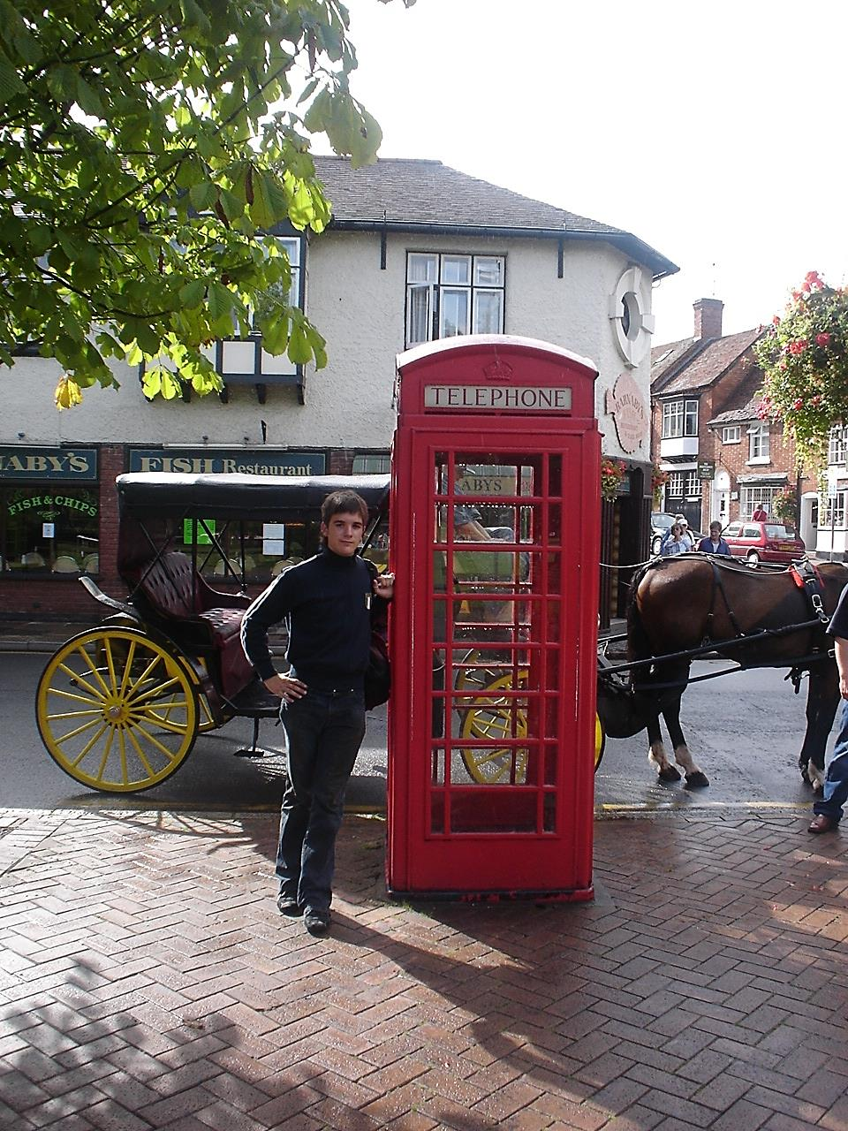

CURSOS Y PRÁCTICAS LABORALES EN EL EXTRANJERO
INMERSIÓN TOTAL EN LA LENGUA INGLESA.

Aprende Inglés de forma intensa y rápida conviviendo y estudiando con tu profesor/a. Serás acogido en la casa de tu profesor/a dónde comenzarás a hablar inglés desde el primer minuto.

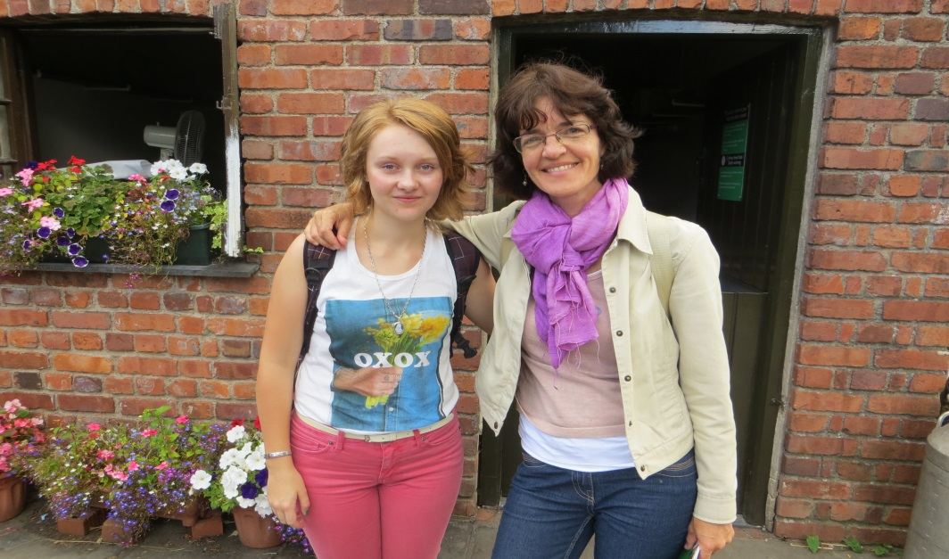

Clases de Cursos:

Inglés General: Para Jóvenes, adultos y familias.
Inglés para Negocios;
Inglés Académico;
Inglés para exámenes oficiales,
Inglés para profesores;

* Inmersión total el Inglés

* Profesores con amplia experiencia.
* Todos los niveles.
* Especial énfasis en las habilidades comunicativas del idioma. Clases particulares.
* Un programa de estudio específico para cada alumno.
* Excursiones y actividades organizadas de acuerdo a vuestras inquietudes.
* vistas a lugares de interés.

Precio: £1890 15 días (clases particulares), alojamiento, pensión completa, excursiones y actividades lúdicas incluidas.

INMERSIÓN LINGÜÍSTICA EN IRLANDA
.

DIRIGIDO A
Jóvenes entre 10 y 16 años.
DESTINO
Condados de Clare, Limerick, Galway, Cork y Kerry.
ALOJAMIENTO
Familias en casas rurales con régimen de pensión completa.
DURACIÓN
3 Semanas ó 4 Semanas en verano (Julio y Agosto).
OBSERVACIONES
Se requieren conocimientos básicos de Inglés.
Fecha de salida: 26/06/2017 ó 1/07/2017
PRECIO: 2570€ (tres semanas) 2995€ (cuatro semanas)

CAMPAMENTO DE RUGBY + ACTIVIDADES EN LIMERICK.

Este curso es especialmente bueno para los estudiantes a quienes les encanta el deporte. Las familias les acompañan al estadio y los recogen además de hacerles partícipes de todas las actividades en familia con ellos.
DIRIGIDO A:
Jóvenes entre 7 y 15 años
DESTINO:
LIMERICK
ALOJAMIENTO:
En familia con pensión completa.
DURACIÓN:
3 semanas en verano. Fecha de Salida: 24 de Julio.

PRECIO: 2995€ (Incluye: Seguro, vuelo y traslados en Irlanda)

ENGLISH & RUGBY IN ENGLAND

Este curso está enfocado a niños a quien o bien les encante el rugby ó quieran aprender a jugarlo a la vez que mejoran su nivel de inglés.
DIRIGIDO A:
Jóvenes entre: 13 y 17 años
DESTINO:

WORCESTER

ALOJAMIENTO:
Con Familia seleccionada.
DURACIÓN:
2 Semanas.
FECHA DE SALIDA:
8 de Julio
PRECIO: £1920 Incluye clases, 10 horas de entrenamiento con coaches el equipo de los Warriors además del alojamiento.

_{CURSO DE VERANO EN WORCESTER}

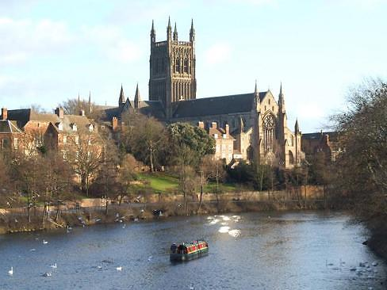

DIRIGIDO A:
Jóvenes entre 12 y 16 años
DESTINO:
WORCESTER
ALOJAMIENTO:
En familia con pensión completa.
Durácion: 2 semanas, extensible a 3 ó 1 mes.
SALIDA: 8 de Julio.
Los estudiantes tienen clases y actividades en inglés, que incluye una selección de actividades deportivas además de 2 excursiones de día completo.
Se alojan en casas de familias seleccionadas.
PRECIO 2 Semanas: 1491 libras . 3 semanas: 2204 libras con tercera semana. 4 semanas: 2917 libras 1 mes completo. (incluye: clases, alojamiento y actividades)

Voluntariado y prácticas laborales en Inglaterra.

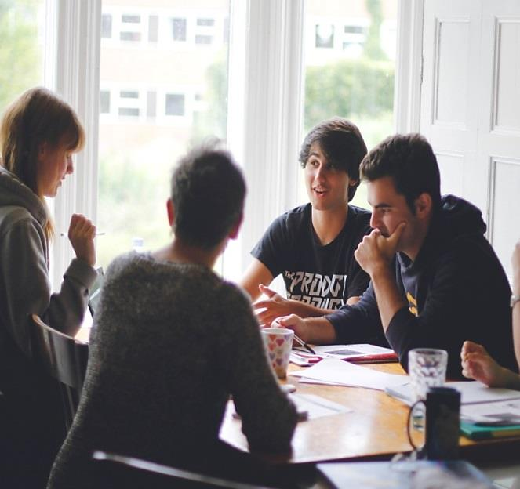
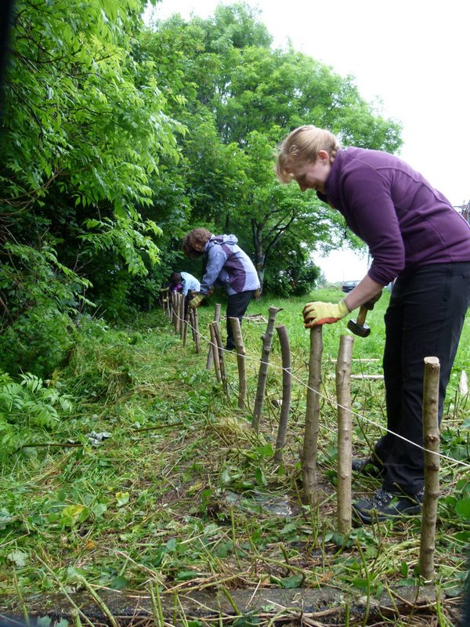

Práctica tu inglés en un entorno real y socializando con gente del lugar a través del voluntariado. Aprenderás un oficio, ayudarás al medioambiente y a las personas y además hablarás un inglés perfecto.
DIRIGIDO A:
Mayores de 18 años.
DESTINO:
LEEDS
ALOJAMIENTO:
En residencia o familia
PRECIO: 500 LIBRAS/ SEMANA TODO INCLUIDO (clases y actividades) EXCEPTO EL VUELO. A partir de la tercera semana el precio es de 450€.

ESTANCIA EN BRISTOL PARA MAYORES 16 AÑOS

Bristol es una ciudad de aproximadamente 500.000 personas. Se encuentra en el sur-oeste de Inglaterra y tiene una Universidad muy famosa conocida con el nombre de: FILTON UNIVERSITY.
Es una ciudad muy dinámica con una gran actividad cultural, por lo que a los chicos que se quedan allí tienen la oportunidad de hacer muchas y variadas actividades.
ALOJAMIENTO:
El alojamiento puede ser en Residencia o con familias (recomendamos lo segundo), siendo las familias muy agradables y siempre intentan que es estudiante se encuentre lo más cómodo posible.
La familias le dan al estudiante el desayuno y la cena, la comida la realizan en el instituto.
CLASES:
Las clases tienen lugar por la mañana (3h) pero muchas tardes tienen un club donde hacen teatro, lectura …etc. y a la vez incentivan que los estudiantes de los distintos países se relacionen.
DIRIGIDO A:
Estudiantes mayores de 16 años
Por las tardes tienen un programa de actividades preparado y por supuesto se les propone hacer excursiones a diferentes ciudades como: Londres, Bath….etc.
PRECIO: 15 días es de £1280 todo incluido excepto vuelos y traslados en España.

VIAJE A PENNSYLVANIA, EEUU

Este viaje incluye la visita de 3 ciudades de: New York, Philadelphia, y Washington.

Programa único , donde vivirás con una familia conocerás su estilo de vida y mejorarás tu nivel de inglés rápidamente.

ALOJAMIENTO
Las familias Americanas son muy acogedoras y están orgullosas de su país. La mayor parte de ellas adoptan verdaderamente a su estudiante manteniendo este contacto hasta mucho tiempo después de la estancia.
CLASES
La práctica del idioma es a través de clases muy dinámica con juegos y debates. Te ayudarán a comunicarte de forma divertida mientras aprendes su cultura y forma de vida.
PRECIO: 4265€
INCUYE: Clases (15h semanales), alojamiento (pensión completa), vuelo, traslados, test de nivel, actividades por la tarde, excursiones a New York, Philadelphia y Washington, seguro médico, monitor durante la estancia, diploma de participación y mochila
FECHAS: 30 DE JUNIO A 29 DE JULIO (1 MES COMPLETO)

Condiciones Generales.

1.-Una vez haya decidido que le interesa el curso, por favor rellene la hoja de solicitud y entréguela al Centro indicado o envíela por e-mail o correo ordinario a:
english & maths
Plza. Concepción Arenal,6;1ºB
22005 HUESCA
TF: 974 230226
e-mail:info@englishmaths.com
2.- Una vez recibido el depósito (expresado en el punto 7) se le enviará una confirmación por escrito. El resto del pago deberá ser realizado al menos 3 semanas antes del comienzo del curso.

3.- Con una antelación de 1 o 2 semanas usted recibirá toda la información con respecto a la familia anfitriona. Es recomendable que establezca contacto con la familia mediante una breve carta de presentación.

4.- En caso de que no hubiera plazas disponibles, se le devolverán los pagos efectuados inmediatamente.

5.-Si su hij@ se diera de baja del curso 3 semanas antes del comienzo del mismo deberá abonar el 50% del coste total del mismo. (se puede hacer seguro de cancelación).

6.- La familia anfitriona se responsabiliza de que su hij@ esté bien en todo momento

7.-El alumno deberá realizar un abono del 50% del total del coste del curso en el centro asociado o bien haciendo un ingreso a la cta: 2085/2103/ 29 0330111810 a nombre de english & maths. especificando Reserva Estancia (nombre alumno), o bien completar los datos siguientes:

Entidad Bancaria -

Nº de Cta./cte. _

Titular -

N.I.F -

Firma del titular. Fecha:…………………….

Fecha Límite de inscripciones:
CURSOS EN IRLANDA Y EEUU HASTA EL: 15/05/2018
RESTO DE CURSOS HASTA EL: 30/06/2018

Para ampliar información no tienen más que ponerse en contacto:
info@englishmaths.com
Tf/WhatsApp: 658773479
Facebook/englishmathshuesca.
Twitter: @englishmathshuesca

Your Academy!

